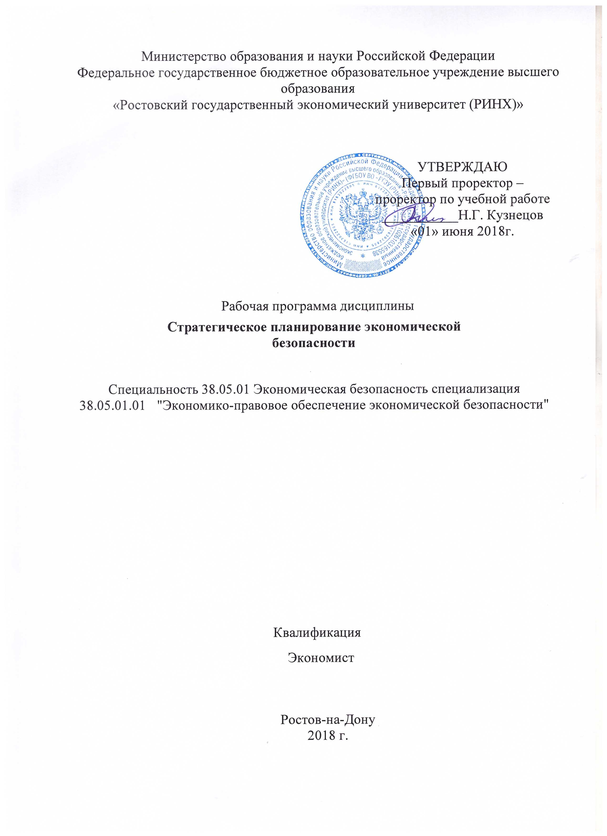

|  |  |  |  |  |  |  |  |  |  |  |  |  |
| --- | --- | --- | --- | --- | --- | --- | --- | --- | --- | --- | --- | --- |
| УП: z38.05.01.01_1.plx | | | | | | | | |  |  | стр. 2 | |
|  |  |  |  |  |  |  |  |  |  |  |  |  |

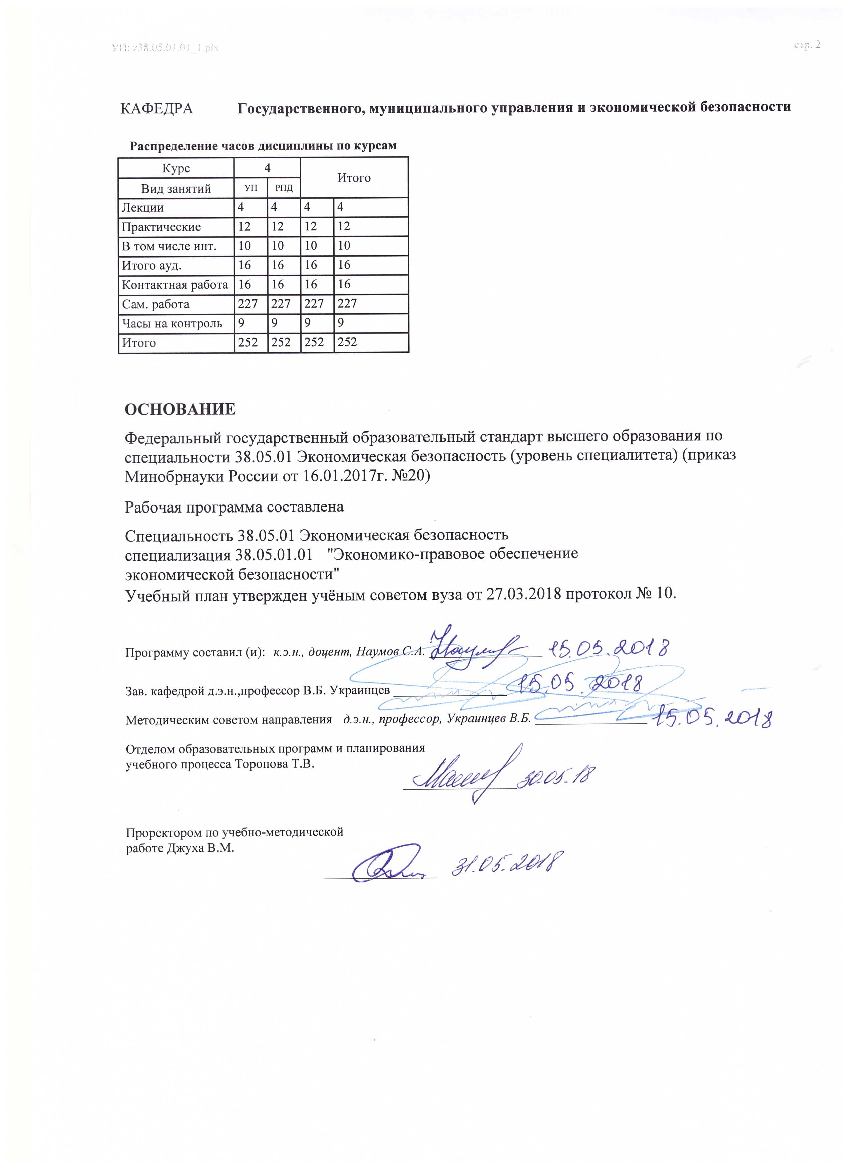

|  |  |  |  |  |  |  |
| --- | --- | --- | --- | --- | --- | --- |
| УП: z38.05.01.01_1.plx | | |  |  | стр. 3 | |
|  |  |  |  |  |  |  |
|  | | | | | | |
|  |  |  |  |  |  |  |
|  |  | **Визирование РПД для исполнения в очередном учебном году** | |  |  |  |
|  |  |  |  |  |  |  |
|  | Отдел образовательных программ и планирования учебного процесса Торопова Т.В. __________  Рабочая программа пересмотрена, обсуждена и одобрена для исполнения в 2019-2020 учебном году на заседании кафедры Государственного, муниципального управления и экономической безопасности  Зав. кафедрой д.э.н.,профессор В.Б. Украинцев _________________  Программу составил(и): к.э.н., доцент, Наумов С.А. _________________ | | | | |  |
|  |  |  |  |  |  |  |
|  | | | | | | |
|  |  |  |  |  |  |  |
|  |  | **Визирование РПД для исполнения в очередном учебном году** | |  |  |  |
|  |  |  |  |  |  |  |
|  | Отдел образовательных программ и планирования учебного процесса Торопова Т.В. __________  Рабочая программа пересмотрена, обсуждена и одобрена для исполнения в 2020-2021 учебном году на заседании кафедры Государственного, муниципального управления и экономической безопасности  Зав. кафедрой д.э.н.,профессор В.Б. Украинцев _________________  Программу составил(и): к.э.н., доцент, Наумов С.А. _________________ | | | | |  |
|  |  |  |  |  |  |  |
|  | | | | | | |
|  |  |  |  |  |  |  |
|  |  | **Визирование РПД для исполнения в очередном учебном году** | |  |  |  |
|  |  |  |  |  |  |  |
|  | Отдел образовательных программ и планирования учебного процесса Торопова Т.В. __________  Рабочая программа пересмотрена, обсуждена и одобрена для исполнения в 2021-2022 учебном году на заседании кафедры Государственного, муниципального управления и экономической безопасности  Зав. кафедрой: д.э.н.,профессор В.Б. Украинцев _________________  Программу составил(и): к.э.н., доцент, Наумов С.А. _________________ | | | | |  |
|  |  |  |  |  |  |  |
|  | | | | | | |
|  |  |  |  |  |  |  |
|  |  | **Визирование РПД для исполнения в очередном учебном году** | |  |  |  |
|  |  |  |  |  |  |  |
|  | Отдел образовательных программ и планирования учебного процесса Торопова Т.В. __________  Рабочая программа пересмотрена, обсуждена и одобрена для исполнения в 2022-2023 учебном году на заседании кафедры Государственного, муниципального управления и экономической безопасности  Зав. кафедрой: д.э.н.,профессор В.Б. Украинцев _________________  Программу составил(и): к.э.н., доцент, Наумов С.А. _________________ | | | | |  |

|  |  |  |  |  |
| --- | --- | --- | --- | --- |
| УП: z38.05.01.01_1.plx | | |  | стр. 4 |
| **1. ЦЕЛИ ОСВОЕНИЯ ДИСЦИПЛИНЫ** | | | | |
| 1.1 | Цели освоения дисциплины: на основе системного подхода, основные положения теории и практики стратегического планирования экономической безопасностью в хозяйственных системах разного уровня управления, сформировать необходимый объем фундаментальных и прикладных знаний, практических навыков, необходимых для решения задач по анализу бизнес-инноваций хозяйственных систем, а также изучить внешние и внутренние источники формирования бизнес-инноваций и научить студентов принимать управленческие решения в конкретных экономических ситуациях. | | | |
| 1.2 | Задачи: изучение теоретических основ организации и проведения налоговых проверок; изучение методики проведения налоговых проверок юридических лиц; изучение специфики проведения проверок, правильности исчисления и уплаты отдельных налогов; анализ практического опыта проведения налоговых проверок юридических лиц; отработка практических навыков по составлению актов налоговой проверки. | | | |
|  |  |  |  |  |
| **2. МЕСТО ДИСЦИПЛИНЫ В СТРУКТУРЕ ОБРАЗОВАТЕЛЬНОЙ ПРОГРАММЫ** | | | | |
| Цикл (раздел) ООП: | | Б1.Б | | |
| **2.1** | **Требования к предварительной подготовке обучающегося:** | | | |
| 2.1.1 | Необходимыми условиями для успешного осноения дисциплины являются навыки,знания и умения,полученные в результате изучения дисциплин: | | | |
| 2.1.2 | Экономическая теория | | | |
| 2.1.3 | Экономика и управление организацией (предприятием) | | | |
| 2.1.4 |  | | | |
| **2.2** | **Дисциплины и практики, для которых освоение данной дисциплины (модуля) необходимо как предшествующее:** | | | |
| 2.2.1 | Экономическая безопасность организации | | | |
| 2.2.2 | Энергетическая и сырьевая безопасность | | | |
| 2.2.3 | Продовольственная безопасность | | | |
| 2.2.4 | Экономическая безопасность организации | | | |
| 2.2.5 | Энергетическая и сырьевая безопасность | | | |
| 2.2.6 | Продовольственная безопасность | | | |
|  |  |  |  |  |
| **3. ТРЕБОВАНИЯ К РЕЗУЛЬТАТАМ ОСВОЕНИЯ ДИСЦИПЛИНЫ** | | | | |
| **ОПК-3: способностью применять основные закономерности создания и принципы функционирования систем экономической безопасности хозяйствующих субъектов** | | | | |
| **Знать:** | | | | |
| принципы функционирования систем экономической безопасности хозяйствующих субъектов | | | | |
| **Уметь:** | | | | |
| анализировать закономерности функционирования систем экономической безопасности хозяйствующих субъектов | | | | |
| **Владеть:** | | | | |
| навыками применения закономерностей создания и принципов функционирования систем экономической безопасности хозяйствующих субъектов | | | | |
| **ПК-41: способностью принимать участие в разработке стратегии обеспечения экономической безопасности организаций, подготовке программ по ее реализации** | | | | |
| **Знать:** | | | | |
| основные особенности российской экономики, ее институциональную структуру, направления экономической политики государства | | | | |
| **Уметь:** | | | | |
| выявлять проблемы экономического характера и предлагать способы их решения с учетом оценки рисков и возможных социально-экономических последствий | | | | |
| **Владеть:** | | | | |
| современными методами планирования и организации обследования объекта профессионального интереса | | | | |
| **ПСК-1: способностью проводить оперативно-розыскные мероприятия по выявлению, предупреждению, пресечению и раскрытию преступлений в сфере экономики** | | | | |
| **Знать:** | | | | |
| основные оперативно-разыскные мероприятия по выявлению преступлений в сфере экономики | | | | |
| **Уметь:** | | | | |
| проводить основные оперативно-разыскные мероприятия по выявлению преступлений в сфере экономики | | | | |
| **Владеть:** | | | | |

|  |  |  |  |  |  |  |  |  |  |
| --- | --- | --- | --- | --- | --- | --- | --- | --- | --- |
| УП: z38.05.01.01_1.plx | | |  |  |  |  |  |  | стр. 5 |
| навыками проведения оперативно-разыскных мероприятий по выявлению преступлений в сфере экономики | | | | | | | | | |
|  |  |  |  |  |  |  |  |  |  |
| **4. СТРУКТУРА И СОДЕРЖАНИЕ ДИСЦИПЛИНЫ (МОДУЛЯ)** | | | | | | | | | |
| **Код занятия** | **Наименование разделов и тем /вид занятия/** | **Семестр / Курс** | | **Часов** | **Компетен-**  **ции** | **Литература** | **Интер акт.** | **Примечание** | |
|  | **Раздел 1. «Сущность и методология стратегического планирования»** |  | |  |  |  |  |  | |
| 1.1 | Тема 1.1 «Планирование и его процедуры. Сущность стратегического планирования» Роль планирования в жизни общества. Потребность макроэкономического планирования. Формы планирования. Направления совершенствования процесса планирования. Основные процедуры планирования. Прогнозирование и типология прогнозов. Программирование и основные функции программ. Актуальность и сущность применения программно- целевого подхода. Классификация целевых программ. Сущность, характерные черты и этапы стратегического планирования. Объекты, субъекты и уровни стратегического планирования. Стратегическое планирование на макро- и микроуровне: общее и особенное. Стратегическое планирование как наука и учебная дисциплина. /Лек/ | 4 | | 4 | ОПК-3 ПК- 41 ПСК-1 | Л1.1 Л1.2 Л1.3 Л2.1 Л3.1  Э1 Э2 Э3 Э4 | 0 |  | |
| 1.2 | Тема 1.2 «Методология и организация стратегического планирования» Содержание логики стратегического планирования, ее структурные элементы. Принципы стратегического планирования. Методологические подходы к разработке стратегических плановых документов. Системный подход и 8 его аспектов, используемых в практике современного стратегического планирования. Система показателей стратегического планирования и их классификация. Требования к системе показателей. Методика стратегического планирования. Четыре класса проблем и методы стратегического планирования, используемые для их решения. Содержание и подходы к индикативному планированию. Эволюция форм индикативного планирования: конъюнктурная, структурная и стратегическая формы. Организация стратегического планирования на макроуровне ив регионах РФ. /Пр/ | 4 | | 6 | ОПК-3 ПК- 41 | Л1.1 Л1.2 Л1.3 Л2.1 Л3.1  Э1 Э2 Э3 Э4 | 4 |  | |
|  | **Раздел 2. «Методологические основы обеспечения экономической безопасности в реальном секторе экономики»** |  | |  |  |  |  |  | |

|  |  |  |  |  |  |  |  |  |  |
| --- | --- | --- | --- | --- | --- | --- | --- | --- | --- |
| УП: z38.05.01.01_1.plx | | |  |  |  |  |  |  | стр. 6 |
| 2.1 | Тема 2.1 «Формирование стратегии развития экономики и промышленности и ее инвестиционное обеспечение» Структура экономики и ее основные пропорции. Структурные изменения в экономическом развитии России. Формирование государственной стратегии развития экономики и промышленности. Структурная политика как инструмент разработки и реализации стратегии развития экономики и промышленности, ее взаимосвязь с промышленной политикой. /Пр/ | 4 | | 6 | ПК-41 ПСК -1 | Л1.1 Л1.2 Л1.3 Л2.1 Л3.1  Э1 Э2 Э3 Э4 | 6 |  | |
| 2.2 | Тема 2.2 «Обеспечение экономической безопасности национальной экономики в зарубежных странах » Механизм принятия решений в области обеспечения экономической безопасности национальной экономики. Подходы к обеспечению национальной (экономической) безопасности в США, государствах Ближнего и Дальнего Востока, странах Азиатско- Тихоокеанского региона. Системы обеспечения региональной экономической безопасности в Европе – НАТО, ЕС, ОБСЕ. /Ср/ | 4 | | 10 | ПК-41 ПСК -1 | Л1.1 Л1.2 Л1.3 Л2.1 Л3.1  Э1 Э2 Э3 Э4 | 0 |  | |
| 2.3 | Тема 2.3 «Экономическая безопасность национальной экономики в условиях глобализации мирохозяйственных связей » Экономическая безопасность национальной экономики во внешнеэкономической сфере. Экономический суверенитет и механизм его реализации. Конкурентоспособность национальной экономики. Проблемы глобального регулирования и обеспечения экономической безопасности национальной экономики. /Ср/ | 4 | | 10 | ПК-41 ПСК -1 | Л1.1 Л1.2 Л1.3 Л2.1 Л3.1  Э1 Э2 Э3 Э4 | 0 |  | |
|  | **Раздел 3. «Основы Стратегии экономической безопасности Российской Федерации на период до 2030 года»** |  | |  |  |  |  |  | |
| 3.1 | Тема 3.1 Общие положения Стратегии экономической безопасности. 1. Общие положения 2.Вызовы и угрозы экономической безопасности РФ. 3. Цели, основные направления и задачи государственной политики в сфере обеспечения экономической безопасности. /Ср/ | 4 | | 10 | ПК-41 ПСК -1 | Л1.1 Л1.2 Л1.3 Л2.1 Л3.1  Э1 Э2 Э3 Э4 | 0 |  | |
| 3.2 | Тема 3.2 Направленность Стратегии на обеспечение противодействия вызовам и угрозам экономической безопасности 1. Направленность Стратегии экономической безопасности РФ до 2030г. 2. Предотвращение кризисных явлений в ресурсно-сырьевой, производственной, научно- технологической и финансовой сферах. 3.Меры, направленные на недопущение снижения качества жизни населения. /Ср/ | 4 | | 10 | ПК-41 ПСК -1 | Л1.1 Л1.2 Л1.3 Л2.1 Л3.1  Э1 Э2 Э3 Э4 | 0 |  | |

|  |  |  |  |  |  |  |  |  |  |
| --- | --- | --- | --- | --- | --- | --- | --- | --- | --- |
| УП: z38.05.01.01_1.plx | | |  |  |  |  |  |  | стр. 7 |
| 3.3 | Тема 3.3 Правовая основа Стратегии экономической безопасности. 1. Конституция Российской Федерации, федеральные 2. Конституционные законы, федеральные законы от 28 декабря 2010 г. № 390-Ф3 "О безопасности" и от 28 июня 2014 г. № 172-ФЗ "О стратегическом планировании в Российской Федерации". 3. Стратегия национальной безопасности РФ. 4.Нормативные правовые акты Президента РФ и Правительства РФ /Ср/ | 4 | | 10 | ПК-41 ПСК -1 | Л1.1 Л1.2 Л1.3 Л2.1 Л3.1  Э1 Э2 Э3 Э4 | 0 |  | |
| 3.4 | Тема 3.4 Вызовы и угрозы экономической безопасности в Стратегии экономической безопасности. 1.Стремление развитых государств использовать свои преимущества в уровне развития экономики. 2.Усиление структурных дисбалансов в мировой экономике и финансовой системе. 3. Дискриминационные меры в отношении ключевых секторов экономики Российской Федерации, ограничение доступа к иностранным финансовым ресурсам. 4.Повышение конфликтного потенциала в зонах экономических интересов РФ. 5.Структура мирового спроса на энергоресурсы и структуры их потребления, развитие энергосберегающих технологий. 6.Деятельность создаваемых без участия РФ межгосударственных экономических объединений в сфере регулирования торгово-экономических и финансово-инвестиционных отношений. 7.Подверженность финансовой системы РФ глобальным рискам. 8.Отсутствие российских несырьевых компаний среди глобальных лидеров мировой экономики. /Ср/ | 4 | | 10 | ПК-41 ПСК -1 | Л1.1 Л1.2 Л1.3 Л2.1 Л3.1  Э1 Э2 Э3 Э4 | 0 |  | |
| 3.5 | Тема 3.5 "Роль планирования в жизни общества. Потребность макроэкономического планирования" /Ср/ | 4 | | 10 | ПК-41 ПСК -1 | Л1.1 Л1.2 Л1.3 Л2.1 Л3.1  Э1 Э2 Э3 Э4 | 0 |  | |
| 3.6 | Тема 3.6 "Формы планирования. Направления совершенствования процесса планирования" /Ср/ | 4 | | 10 | ПК-41 ПСК -1 | Л1.1 Л1.2 Л1.3 Л2.1 Л3.1  Э1 Э2 Э3 Э4 | 0 |  | |
| 3.7 | Тема 3.7 "Основные процедуры планирования. Прогнозирование и типология прогнозов" /Ср/ | 4 | | 9 | ПК-41 ПСК -1 | Л1.1 Л1.2 Л1.3 Л2.1 Л3.1  Э1 Э2 Э3 Э4 | 0 |  | |
|  | **Раздел 4. Цели, основные направления и задачи государственной политики в сфере обеспечения экономической безопасности** |  | |  |  |  |  |  | |

|  |  |  |  |  |  |  |  |  |  |
| --- | --- | --- | --- | --- | --- | --- | --- | --- | --- |
| УП: z38.05.01.01_1.plx | | |  |  |  |  |  |  | стр. 8 |
| 4.1 | Тема 4.1 Цели государственной политики в сфере обеспечения экономической безопасности. Укрепление экономического суверенитета Российской Федерации. Повышение устойчивости экономики к воздействию внешних и внутренних вызовов и угроз. Обеспечение экономического роста. Поддержание научно-технического потенциала развития экономики на мировом уровне и повышение ее конкурентоспособности. Поддержание потенциала отечественного оборонно- промышленного комплекса на уровне, необходимом для решения задач военно -экономического обеспечения обороны страны. Повышение уровня и улучшение качества жизни населения. /Ср/ | 4 | | 10 | ПК-41 ПСК -1 | Л1.1 Л1.2 Л1.3 Л2.1 Л3.1  Э1 Э2 Э3 Э4 | 0 |  | |
| 4.2 | Тема 4.2 Основными направлениями государственной политики в сфере обеспечения экономической безопасности. Развитие системы государственного управления, прогнозирования и стратегического планирования в сфере экономики. Обеспечение устойчивого роста реального сектора экономики. Создание экономических условий для разработки и внедрения современных технологий, стимулирования инновационного развития, а также совершенствование нормативно-правовой базы в этой сфере.  /Ср/ | 4 | | 10 | ПК-41 ПСК -1 | Л1.1 Л1.2 Л1.3 Л2.1 Л3.1  Э1 Э2 Э3 Э4 | 0 |  | |

|  |  |  |  |  |  |  |  |  |  |
| --- | --- | --- | --- | --- | --- | --- | --- | --- | --- |
| УП: z38.05.01.01_1.plx | | |  |  |  |  |  |  | стр. 9 |
| 4.3 | Тема 4.3 Основные направления развития системы государственного управления, прогнозирования и стратегического планирования в сфере экономики. Совершенствование системы стратегического планирования, последовательное проведение государственной политики в сфере обеспечения экономической безопасности. Улучшение инвестиционного климата, повышение привлекательности российской юрисдикции для осуществления предпринимательской деятельности. Принятие комплекса мер, направленных на деофшоризацию национальной экономики. Госконтроль за осуществлением иностранных инвестиций в хозяйственные общества. Оптимизация регулятивной и налоговой нагрузки на хозяйствующие субъекты с учетом необходимости обеспечения устойчивого развития экономики страны и модернизации ее производственно-технологической базы. Механизмы бюджетного планирования, осуществления контроля в сфере закупок для государственных и муниципальных нужд, предотвращение картельных сговоров. Повышение эффективности бюджетных расходов. Совершенствование деятельности контрольно-надзорных органов. Оптимизация потоков трудовой миграции исходя из потребностей национальной экономики. Меры борьбы с нецелевым использованием и хищением государственных средств, коррупцией, теневой и криминальной экономикой. /Ср/ | 4 | | 10 | ПК-41 ПСК -1 | Л1.1 Л1.3 Л2.1 Л3.1  Э1 Э2 Э3 Э4 | 0 |  | |
|  | **Раздел 5. «Стратегическое планирование социально- экономического развития города, региона, страны в целях обеспечения экономической безопасности»** |  | |  |  |  |  |  | |
| 5.1 | Тема 5.1 «Стратегическое планирование социально-экономического развития города и региона в целях обеспечения экономической безопасности» Программы социально-экономического развития региона (города) как форма стратегического плана. Цикл стратегического планирования развития города и региона, его стадии и их содержание. Упрощенная схема пошагового процесса стратегического планирования развития города. Маркетинговые стратегии территорий: стратегии имиджа, привлекательности, инфраструктуры, персонала /Ср/ | 4 | | 10 | ПК-41 ПСК -1 | Л1.1 Л1.2 Л1.3 Л2.1 Л3.1  Э1 Э2 Э3 Э4 | 0 |  | |

|  |  |  |  |  |  |  |  |  |  |
| --- | --- | --- | --- | --- | --- | --- | --- | --- | --- |
| УП: z38.05.01.01_1.plx | | |  |  |  |  |  |  | стр. 10 |
| 5.2 | Тема 5.2 «Разработка стратегии социально-экономического развития России в целях обеспечения экономической безопасности» Характеристика ресурсных возможностей нашей страны и эффективности ее экономики. Трансформации традиционного экономического подхода к решению проблем и разработки стратегии развития страны и регионов в социально-эколого-экономический. Основы разработки стратегии территориального развития России, ее принципиальные положения и три этапа реализации. /Ср/ | 4 | | 10 | ПК-41 ПСК -1 | Л1.1 Л1.2 Л1.3 Л2.1 Л3.1  Э1 Э2 Э3 Э4 | 0 |  | |
|  | **Раздел 6. «Стратегическое планирование экономического, научно- технического и социального развития национальной экономики в целях обеспечения экономической безопасности»** |  | |  |  |  |  |  | |
| 6.1 | Тема 6.1 «Формирование стратегии развития экономики и промышленности и ее инвестиционное обеспечение» Структурные изменения в экономическом развитии России. Формирование государственной стратегии развития экономики и промышленности. Структурная политика как инструмент разработки и реализации стратегии развития экономики и промышленности, ее взаимосвязь с промышленной политикой. Инвестиционная составляющая стратегии промышленного развития. Три формы участия государства в инвестиционной деятельности. Стратегические подходы к развитию сферы инвестиций как средства обеспечения структурной перестройки экономики и промышленности. /Ср/ | 4 | | 10 | ПК-41 ПСК -1 | Л1.1 Л1.2 Л1.3 Л2.1 Л3.1  Э1 Э2 Э3 Э4 | 0 |  | |
| 6.2 | Тема 6.2 "Стратегическое планирование научно-технического прогресса как компонента экономической безопасности" Эволюция технологий трансформационных процессов. Технологические уклады. Периоды распространения технологических укладов и технических нововведений в странах — лидерах мировой экономики по производительности труда. Инновации как результат НТП. Инновационный цикл. Модель организации и финансирования НИОКР в рыночной экономике. Государственная научно-техническая политика (ГНТП) и инновационная политика государства. Критерии приоритетности научно-технической и инновационной политики. Виды эффекта от научно-технических мероприятий. Приоритетные направления развития науки и техники России. /Ср/ | 4 | | 10 | ПК-41 ПСК -1 | Л1.1 Л1.2 Л1.3 Л2.1 Л3.1  Э1 Э2 Э3 Э4 | 0 |  | |

|  |  |  |  |  |  |  |  |  |  |
| --- | --- | --- | --- | --- | --- | --- | --- | --- | --- |
| УП: z38.05.01.01_1.plx | | |  |  |  |  |  |  | стр. 11 |
| 6.3 | Тема 6.3 «Стратегическое планирование социального развития общества как важного элемента экономической безопасности» Социальная политика государства как инструмент регулирования социальных процессов. Стратегические направления регулирования социальных процессов, происходящих в обществе, и виды политик по их реализации: политика в сфере доходов и личного потребления семей, политика в сфере общественного благосостояния, политика в сфере воспроизводства населения рабочей силы и занятости, политика по поддержке «слабых групп» в обществе, политика по развитию отраслей социальной инфраструктуры. Понятие и состав социальной сферы. Стратегические приоритеты развития отраслей социальной сферы. Система социальной защиты населения и стратегические направления ее развития. /Ср/ | 4 | | 10 | ПК-41 ПСК -1 | Л1.1 Л1.2 Л1.3 Л2.1 Л3.1  Э1 Э2 Э3 Э4 | 0 |  | |
|  | **Раздел 7. Инструментарий стратегического планирования и программирования** |  | |  |  |  |  |  | |
| 7.1 | Тема 7.1 "Программирование и основные функции программ" /Ср/ | 4 | | 8 | ПК-41 ПСК -1 | Л1.1 Л1.2 Л1.3 Л2.1 Л3.1  Э1 Э2 Э3 Э4 | 0 |  | |
| 7.2 | Тема 7.2 "Актуальность и сущность применения программно-целевого подхода" /Ср/ | 4 | | 10 | ПК-41 ПСК -1 | Л1.1 Л1.2 Л1.3 Л2.1 Л3.1  Э1 Э2 Э3 Э4 | 0 |  | |
| 7.3 | Тема 7.3 "Классификация целевых программ" /Ср/ | 4 | | 8 | ПК-41 ПСК -1 | Л1.1 Л1.2 Л1.3 Л2.1 Л3.1  Э1 Э2 Э3 Э4 | 0 |  | |
| 7.4 | Тема 7.4 "Сущность, характерные черты и этапы стратегического планирования" /Ср/ | 4 | | 8 | ПК-41 ПСК -1 | Л1.1 Л1.2 Л2.1 Л3.1  Э1 Э2 Э3 Э4 | 0 |  | |
| 7.5 | Тема 7.5 "Объекты, субъекты и уровни стратегического планирования" /Ср/ | 4 | | 8 | ПК-41 ПСК -1 | Л1.1 Л1.2 Л1.3 Л2.1 Л3.1  Э1 Э2 Э3 Э4 | 0 |  | |
| 7.6 | Тема "Стратегическое планирование на макро- и микроуровне: общее и особенное" /Ср/ | 4 | | 8 | ПК-41 ПСК -1 | Л1.1 Л1.2 Л1.3 Л2.1 Л3.1  Э1 Э2 Э3 Э4 | 0 |  | |
| 7.7 | Тема 7.6 "Стратегическое планирование как наука и учебная дисциплина" /Ср/ | 4 | | 8 | ПК-41 ПСК -1 | Л1.1 Л1.2 Л1.3 Л2.1 Л3.1  Э1 Э2 Э3 Э4 | 0 |  | |
| 7.8 | /Экзамен/ | 4 | | 9 | ОПК-3 ПК- 41 ПСК-1 | Л1.1 Л1.2 Л1.3 Л2.1 Л3.1  Э1 Э2 Э3 Э4 | 0 |  | |
|  |  |  |  |  |  |  |  |  |  |
| **5. ФОНД ОЦЕНОЧНЫХ СРЕДСТВ** | | | | | | | | | |
| **5.1. Фонд оценочных средств для проведения промежуточной аттестации** | | | | | | | | | |
| Вопросы к зачету:  1.Предмет и задачи курса «Стратегическое планирование экономической безопасности». | | | | | | | | | |

|  |  |  |
| --- | --- | --- |
| УП: z38.05.01.01_1.plx |  | стр. 12 |
| 2. Экономическая безопасность как составная часть национальной безопасности. Понятие экономической безопасности.  3. Субъекты и объекты экономической безопасности.  4. Институционально-правовое обеспечение экономической безопасности России.  5. Основные положения Концепции и Государственной стратегии экономической безопасности России.  6. Внутренние и внешние угрозы национальной безопасности: классификация и характеристика.  7. Механизм обеспечения экономической безопасности страны.  8. Экономическая безопасность и экономическая политика государства.  9. Региональная политика и проблемы обеспечения экономической безопасности.  10. Показатели безопасности в экономике государства: основные понятия и определение. Классификация показателей экономической безопасности.  11. Понятие и содержание пороговых значений экономической безопасности. Методика расчета пороговых значений экономической безопасности.  12. Анализ пороговых значений социально-экономических показателей по обеспечению экономической безопасности.  13. Инвестиционный и инновационный кризис в России: проблемы и пути решения.  14. Проблемы охраны интеллектуальной собственности и инструменты ее защиты в системе экономической безопасности.  15. Обеспечение экономической безопасности в сфере услуг.  16. Обеспечение экономической безопасности в реальном секторе.  17. Понятия «теневая», «неформальная», «нелегальная» экономика.  18. «Теневая экономика»: структура, масштабы и меры противодействия.  19. Масштабы и факторы динамики «теневых» процессов.  20. Государственная и правовая политика по отношению к «теневой экономике».  Вопросы к экзамену:  1. Предмет и задачи курса «Стратегическое планирование экономической безопасности».  2. Экономическая безопасность как составная часть национальной безопасности. Понятие экономической безопасности.  3. Субъекты и объекты экономической безопасности.  4. Институционально-правовое обеспечение экономической безопасности России.  5. Основные положения Концепции и Государственной стратегии экономической безопасности России.  6. Внутренние и внешние угрозы национальной безопасности: классификация и характеристика.  7. Механизм обеспечения экономической безопасности страны.  8. Экономическая безопасность и экономическая политика государства.  9. Региональная политика и проблемы обеспечения экономической безопасности.  10. Показатели безопасности в экономике государства: основные понятия и определение. Классификация показателей экономической безопасности.  11. Понятие и содержание пороговых значений экономической безопасности. Методика расчета пороговых значений экономической безопасности.  12. Анализ пороговых значений социально-экономических показателей по обеспечению экономической безопасности.  13. Инвестиционный и инновационный кризис в России: проблемы и пути решения.  14. Проблемы охраны интеллектуальной собственности и инструменты ее защиты в системе экономической безопасности.  15. Обеспечение экономической безопасности в сфере услуг.  16. Обеспечение экономической безопасности в реальном секторе.  17. Понятия «теневая», «неформальная», «нелегальная» экономика.  18. «Теневая экономика»: структура, масштабы и меры противодействия.  19. Масштабы и факторы динамики «теневых» процессов.  20. Государственная и правовая политика по отношению к «теневой экономике».  21. Финансовая безопасность страны: основные проблемы и инструменты обеспечения.  22. Внутренний и внешний долг государства. Оценка влияния внутреннего и внешнего долга на экономическую безопасность.  23. Вывоз (бегство) капитала: сущность, масштабы и меры противодействия.  24. Укрепление национальной валюты – фактор обеспечения экономической безопасности страны.  25. Экономическая безопасность России во внешнеэкономической сфере.  26. Сотрудничество и соперничество в мировом хозяйстве. Экономический суверенитет.  27. Оффшорный бизнес и защита экономических интересов России.  28. Место и роль таможенных органов в обеспечении экономической безопасности страны.  29. Параметры экономической безопасности и их мониторинг таможенными органами.  30. Таможенные инструменты защиты экономических интересов страны на внутреннем/внешнем рынке.  31. Экономическая природа таможенных преступлений и проблемы борьбы с ними.  32. Совершенствование стратегического планирования на предприятии.  33.Проблемы стратегического развития на современном этапе. | | |
| **5.2. Фонд оценочных средств для проведения текущего контроля** | | |
| Структура и содержание фонда оценочных средств представлены в Приложении 1 к рабочей программе дисциплины | | |
|  |  |  |
| **6. УЧЕБНО-МЕТОДИЧЕСКОЕ И ИНФОРМАЦИОННОЕ ОБЕСПЕЧЕНИЕ ДИСЦИПЛИНЫ (МОДУЛЯ)** | | |
| **6.1. Рекомендуемая литература** | | |
| **6.1.1. Основная литература** | | |

|  |  |  |  |  |  |  |  |
| --- | --- | --- | --- | --- | --- | --- | --- |
| УП: z38.05.01.01_1.plx | | | |  |  |  | стр. 13 |
|  | Авторы, составители | | Заглавие | | Издательство, год | Колич-во | |
| Л1.1 | Богомолов В. А. | | Введение в специальность "Экономическая безопасность": учеб. пособие для студентов высш. учеб. заведений, обучающихся по спец. "Экон. безопасность" (080101) | | М.: ЮНИТИ-ДАНА, 2012 | 20 | |
| Л1.2 | Пржедецкая Н. В. | | Микроэкономика: метод. указания к выполнению контрол. работ | | Ростов н/Д: Изд-во РГЭУ (РИНХ), 2014 | 94 | |
| Л1.3 | Сотов С. С. | | Стратегическое планирование То же [Электронный ресурс]. - URL: http://biblioclub.ru/index.php?page=book&id=88667 | | Москва: Лаборатория книги, 2010 | http://biblioclub.ru/ - неограниченный доступ для зарегистрированн ых пользователей | |
| **6.1.2. Дополнительная литература** | | | | | | | |
|  | Авторы, составители | | Заглавие | | Издательство, год | Колич-во | |
| Л2.1 | Розанова Н. М. | | Микроэкономика. Руководство для будущих профессионалов: учеб. для бакалавров | | М.: Юрайт, 2012 | 425 | |
| **6.1.3. Методические разработки** | | | | | | | |
|  | Авторы, составители | | Заглавие | | Издательство, год | Колич-во | |
| Л3.1 | Митина И. А., Пономарева М. А. | | Национальная и региональная экономическая безопасность: текст лекций | | Ростов н/Д: Изд-во РГЭУ (РИНХ), 2013 | 65 | |
| **6.2. Перечень ресурсов информационно-телекоммуникационной сети "Интернет"** | | | | | | | |
| Э1 | Электронная госслужба https://gossluzhba.gov.ru/ | | | | | | |
| Э2 | Министерство экономического развития Российской Федерацииhttp://www.economy.gov.ru | | | | | | |
| Э3 | Правительство Ростовской области http://www.donland.ru/ | | | | | | |
| Э4 | Федеральная служба безопасности Российской Федерации http://www.fsb.ru/ | | | | | | |
| **6.3. Перечень программного обеспечения** | | | | | | | |
| 6.3.1 | | Microsoft Office | | | | | |
| **6.4 Перечень информационных справочных систем** | | | | | | | |
| 6.4.1 | | Консультант + | | | | | |
|  |  |  |  |  |  |  |  |
| **7. МАТЕРИАЛЬНО-ТЕХНИЧЕСКОЕ ОБЕСПЕЧЕНИЕ ДИСЦИПЛИНЫ (МОДУЛЯ)** | | | | | | | |
| 7.1 | | Помещения для проведения всех видов работ, предусмотренных учебным планом, укомплектованы необходимой специализированной учебной мебелью и техническими средствами обучения. Для проведения лекционных занятий используется демонстрационное оборудование. | | | | | |
|  |  |  |  |  |  |  |  |
| **8. МЕТОДИЧЕСКИЕ УКАЗАНИЯ ДЛЯ ОБУЧАЮЩИХСЯ ПО ОСВОЕНИЮ ДИСЦИПЛИНЫ (МОДУЛЯ)** | | | | | | | |
| Методические указания по освоению дисциплины представлены в Приложении 2 к рабочей программе дисциплины. | | | | | | | |

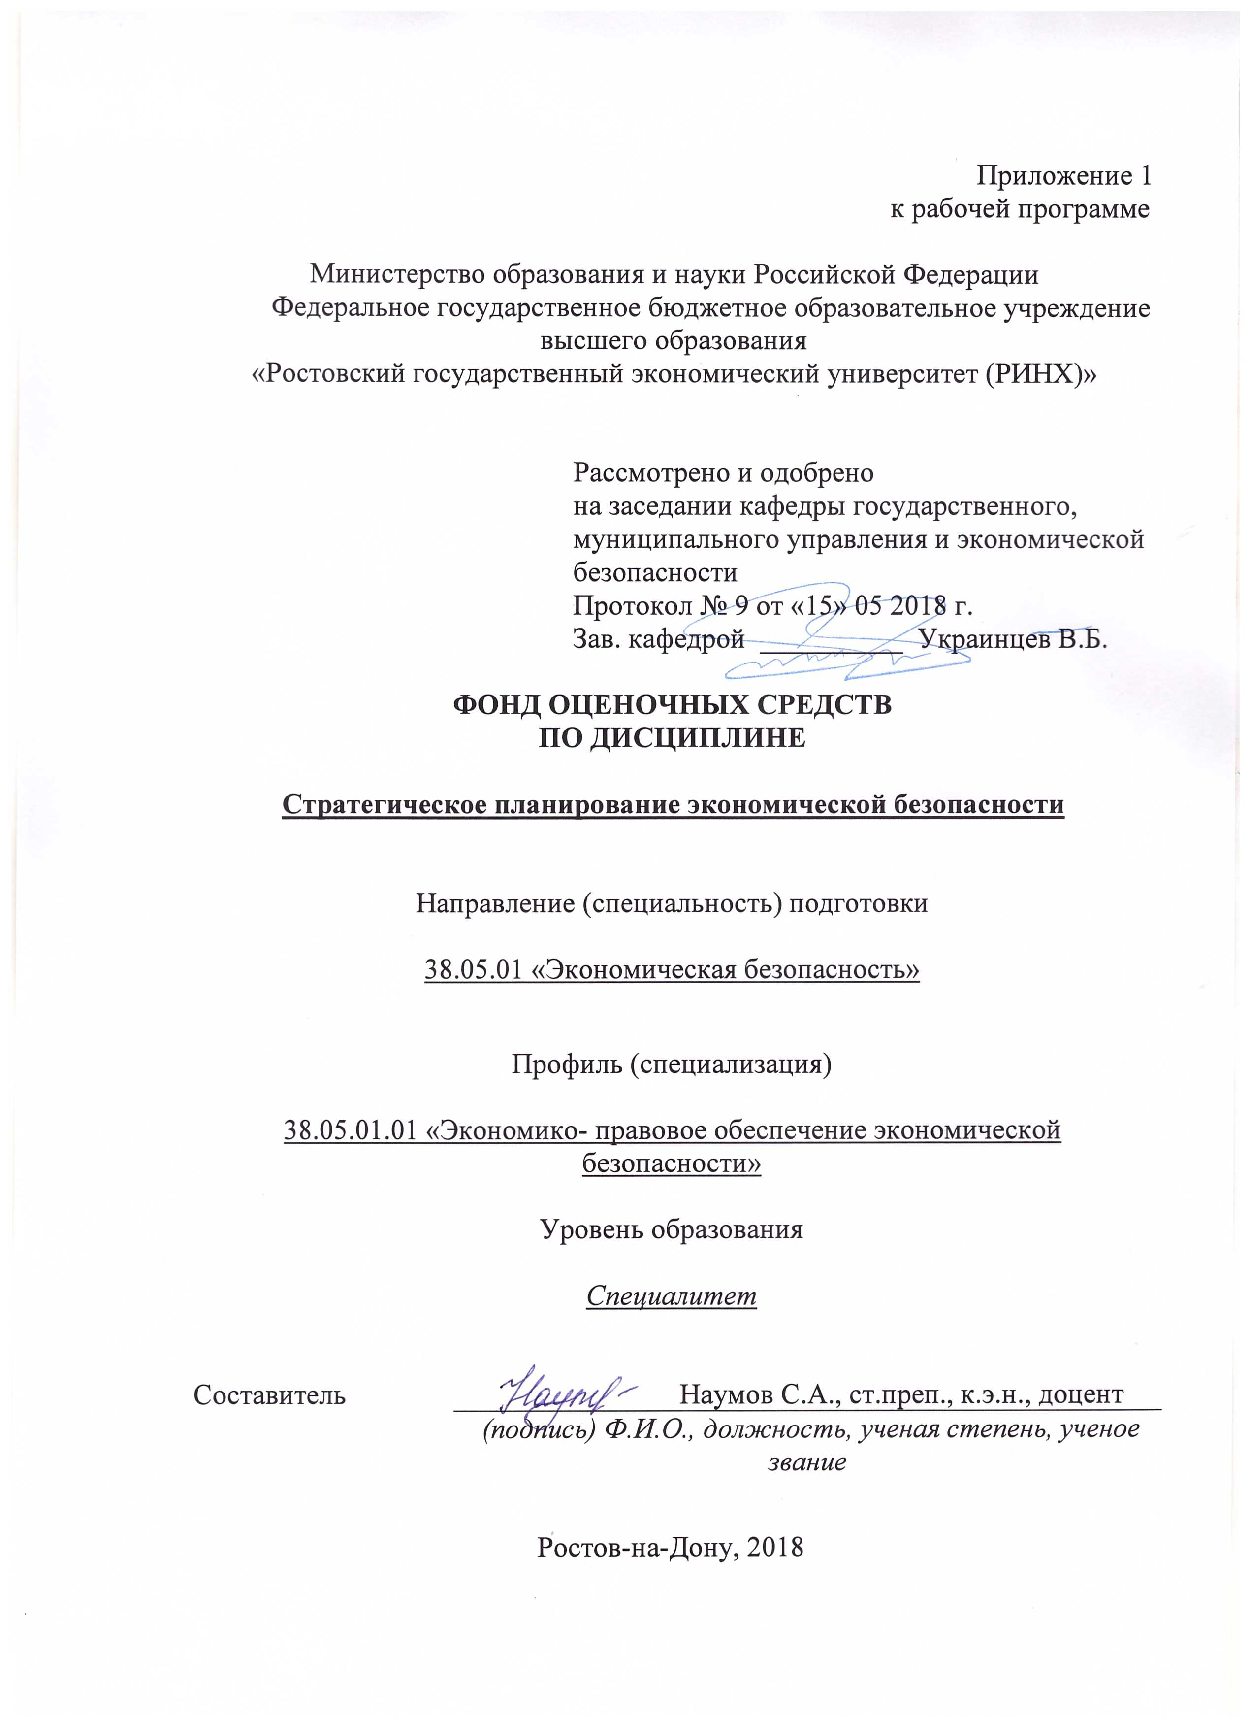

Оглавление

1 Перечень компетенций с указанием этапов их формирования в процессе освоения образовательной программы 3

2 Описание показателей и критериев оценивания компетенций на различных этапах их формирования, описание шкал оценивания 3

3 Типовые контрольные задания или иные материалы, необходимые для оценки знаний, умений, навыков и (или) опыта деятельности, характеризующих этапы формирования компетенций в процессе освоения образовательной программы 8

4 Методические материалы, определяющие процедуры оценивания знаний, умений, навыков и (или) опыта деятельности, характеризующих этапы формирования компетенций…………20

# 

# 1. Перечень компетенций с указанием этапов их формирования в процессе освоения образовательной программы

1.1 Перечень компетенций указан в п. 3. «Требования к результатам освоения дисциплины» рабочей программы дисциплины.

1.2 Этапы формирования компетенций показаны в тематическом плане дисциплины (содержании) (п.4) рабочей программы дисциплины.

# 2 Описание показателей и критериев оценивания компетенций на различных этапах их формирования, описание шкал оценивания

2.1 Показатели и критерии оценивания компетенций:

|  |  |  |  |
| --- | --- | --- | --- |
| ЗУН, составляющие компетенцию | Показатели оценивания | Критерии оценивания | Средства оценивания |
| ОПК-3: способность применять основные закономерности создания и принципы функционирования систем экономической безопасности хозяйствующих субъектов | | | |
| З - принципы функционирования систем экономической безопасности хозяйствующих субъектов  У - анализировать закономерности функционирования систем экономической безопасности хозяйствующих субъектов  В- навыками применения закономерностей создания и принципов функционирования систем экономической безопасности хозяйствующих субъектов | сбор необходимой литературы, использование различных баз данных, использование современных информационно- коммуникационных технологий и глобальных информационных ресурсов, проведение моделирования.  Изложение полученных знаний в устной,  письменной или графической форме, полное, в  системе, в соответствии с требованиями учебной  программы. | соответствие проблеме исследования; полнота и содержательность ответа; умение приводить примеры; умение отстаивать свою позицию; | О,С,СР |
| ПК-41: способность принимать участие в разработке стратегии экономической безопасности организаций, подготовке программ по ее реализации | | | |
| З - основные особенности российской экономики, ее институциональную структуру, направления экономической политики государства  У - выявлять проблемы экономического характера и предлагать способы их решения с учетом оценки рисков и возможных социально-экономических последствий  В- современными методами планирования и организации обследования объекта профессионального интереса | самостоятельное  осмысление проблемы;  собор и систематизация  практического материала,  логичное и грамотное  изложение собственных умозаключений и выводов,  создание  содержательной  презентации выполненной работы | оответствие проблеме исследования; полнота и содержательность ответа; умение приводить примеры; умение отстаивать свою позицию;  полнота, системность,  прочность знаний;  степень осознанности  понимания изученного;  четкость и грамотность  речи;  ответы на вопросы по докладу | О,С,СР |
| ПСК-1: способность проводить оперативно-разыскные мероприятия по выявлению, предупреждению, пресечению и раскрытию преступлений в сфере экономики | | | |  |
| З - основные оперативно-разыскные мероприятия по выявлению преступлений в сфере экономики  У - проводить основные оперативно-разыскные мероприятия по выявлению преступлений в сфере экономики  В- навыками проведения оперативно-разыскных мероприятий по выявлению преступлений в сфере экономики | сбор необходимой литературы, использование различных баз данных, использование современных информационно- коммуникационных технологий и глобальных информационных ресурсов, проведение моделирования.  Изложение полученных знаний в устной,  письменной или графической форме, полное, в  системе, в соответствии с требованиями учебной  программы. | соответствие проблеме исследования; полнота и содержательность ответа; умение приводить примеры; умение отстаивать свою позицию; | О,С,СР |

*Критерии оценивания для опроса и собеседования*

|  |  |
| --- | --- |
| Критерии оценивания: | |
| 1. оценка «отлично» выставляется обучающемуся, если | 1. ответ представлен в полном объеме  2. дополнительные источники при ответе использованы в полном объеме |
| 1. оценка «хорошо» выставляется обучающемуся, если | 1. ответ представлен в объеме до 70 %  2. дополнительные источники при ответе использованы до 70% |
| 1. оценка «удовлетворительно» выставляется обучающемуся, если | 1. ответ представлен в объеме до 50%  2. дополнительные источники при ответе использованы до 50% |
| - оценка «неудовлетворительно» выставляется обучающемуся, если | 1. не раскрыто содержание вопроса  2. дополнительные источники при ответе не использованы |

*Критерии оценивания для расчетных и ситуационных заданий*

|  |  |
| --- | --- |
| Критерии оценивания: | |
| 1. оценка «отлично» выставляется обучающемуся, если | 1. задание решено в полном объеме  2. сделан письменный вывод по заданию в полном объеме |
| 1. оценка «хорошо» выставляется обучающемуся, если | 1. задание решено в объеме до 70 %  2. сделан письменный вывод по заданию в объеме до 70% |
| 1. оценка «удовлетворительно» выставляется обучающемуся, если | 1. задание решено в объеме до 50%  2. сделан письменный вывод по заданию в объеме до 50% |
| - оценка «неудовлетворительно» выставляется обучающемуся, если | 1. задание решено в объеме до 30 %  2. сделан письменный вывод по заданию в объеме до 30% |

*Критерий оценивания для реферативного задания, эссе*

|  |  |
| --- | --- |
| Критерии оценивания: | |
| 1. оценка «отлично» выставляется обучающемуся, если | 1. материал представлен в полном объеме  2. использованы дополнительные источники литературы (5 и больше наименований)  3. представлена презентация |
| 1. оценка «хорошо» выставляется обучающемуся, если | 1. материал представлен в объеме до 70 %  2. использованы дополнительные источники литературы (до 3 наименований)  3. представлена презентация |
| 1. оценка «удовлетворительно» выставляется обучающемуся, если | 1. материал представлен в объеме до 50%  2. использованы дополнительные источники литературы (до 2 наименований)  3. не представлена презентация |
| - оценка «неудовлетворительно» выставляется обучающемуся, если | 1. материал представлен в объеме до 20%  2. не использованы дополнительные источники литературы  3. не представлена презентация |

Шкалы оценивания:

Текущий контроль успеваемости и промежуточная аттестация осуществляется в рамках накопительной балльно-рейтинговой системы в 100-балльной шкале.

|  |  |  |  |  |  |  |  |  |  |  |  |
| --- | --- | --- | --- | --- | --- | --- | --- | --- | --- | --- | --- |
| Модули | Текущая аттестация | | | | | | | | | | Промежуточная аттестация  (Зачет) |
| Лекции (1 балл за посещение часа лекции) | Практические занятия (ответы на вопросы изучаемой темы, рефераты с презентацией) | | | Самостоятель­ная работа (подготовка и участие в круглых столах, деловой игре) | | Тести­рование | Итого | | |
| **Модуль 1 «Сущность и методология стратегического планирования»**  **Модуль 2 «Методологические основы обеспечения экономической безопасности в реальном секторе экономики»** | 8 | 12 | | | 18 | | 12 | 50 | | | 100 |
| **Модуль 3. «Основы Стратегии экономической безопасности Российской Федерации на период до 2030 года»**  **Модуль 4.**  **« Цели, основные направления и задачи государственной политики в сфере обеспечения экономической безопасности»**  **Модуль 5 «Стратегическое планирование социально-экономического развития города, региона, страны в целях обеспечения экономической безопасности»**  **Модуль 6 «Стратегическое планирование экономического, научно- технического и социального развития национальной экономики в целях обеспечения экономической безопасности»** | 16 | 16 | | | 9 | | 9 | 50 | | |
| *Обязательный минимум для допуска к зачету* | *8* | | *12* | *16* | | *14* | | | *50* |  | |

В приведенной выше таблице указаны максимально возможные баллы, которые студент может получить по каждому виду учебной работы. Преподаватель выставляет баллы в соответствии с уровнем освоения студентом каждого вида работ.

Если студента не устраивает балльная оценка, полученная по итогам учета текущей успеваемости, он имеет право отказаться от неё и попробовать повысить балл посредством сдачи зачета как формы промежуточной аттестации.

Если студент имеет право заниматься по индивидуальному плану обучения, то процедура текущей и промежуточной оценки усвоения им дисциплины должна быть уточнена и обязательно согласована с преподавателей и деканатом.

Критерий оценивания

|  |  |
| --- | --- |
| Критерии оценивания промежуточной аттестации | |
| Оценка по 100-балльной шкале | |
| 50-100 | Зачтено |
| 0-49 | Не зачтено |

|  |
| --- |
| Рейтинговый регламент  (соотношение между оценками в баллах и их числовыми эквивалентами) |

|  |  |  |  |
| --- | --- | --- | --- |
| Оценка по 100-балльной шкале | Оценка в традиционной шкале | | |
| 84–100 | 5 (отлично) | | |
| 67–83 | 4 (хорошо) | | |
| 50–66 | 3 (удовлетворительно) | | |
| 0–49 | 2 (неудовлетворительно) | | |
| Регламент  проведения оценочного мероприятия | | |
| Предел длительности всего контроля | | 1 час 30 минут |
| Последовательность выбора тем | | Случайная |
| Последовательность выборки вопросов из каждой темы | | Случайная |

- 84-100 баллов (оценка «отлично») – изложенный материал фактически верен, наличие глубоких исчерпывающих знаний в объеме пройденной программы дисциплины в соответствии с поставленными программой курса целями и задачами обучения; правильные, уверенные действия по применению полученных знаний на практике, грамотное и логически стройное изложение материала при ответе, усвоение основной и знакомство с дополнительной литературой;

- 67-83 баллов (оценка «хорошо») – наличие твердых и достаточно полных знаний в объеме пройденной программы дисциплины в соответствии с целями обучения, правильные действия по применению знаний на практике, четкое изложение материала, допускаются отдельные логические и стилистические погрешности, обучающийся усвоил основную литературу, рекомендованную в рабочей программе дисциплины;

- 50-66 баллов (оценка удовлетворительно) – наличие твердых знаний в объеме пройденного курса в соответствии с целями обучения, изложение ответов с отдельными ошибками, уверенно исправленными после дополнительных вопросов; правильные в целом действия по применению знаний на практике;

- 0-49 баллов (оценка неудовлетворительно) – ответы не связаны с вопросами, наличие грубых ошибок в ответе, непонимание сущности излагаемого вопроса, неумение применять знания на практике, неуверенность и неточность ответов на дополнительные и наводящие вопросы».

# 3. Типовые контрольные задания или иные материалы, необходимые для оценки знаний, умений, навыков и (или) опыта деятельности, характеризующих этапы формирования компетенций в процессе освоения образовательной программы

Министерство образования и науки Российской Федерации

Федеральное государственное бюджетное образовательное учреждение высшего образования

«Ростовский государственный экономический университет (РИНХ)»

Кафедра государственного, муниципального управления и экономической безопасности

**Вопросы для итоговой формы контроля (для подготовки к зачету)**

по дисциплинеСтратегическое планирование экономической безопасности

*Вопросы к экзамену (зачету)*

1. Предмет и задачи курса «Стратегическое планирование экономической безопасности».
2. Экономическая безопасность как составная часть национальной безопасности. Понятие экономической безопасности.
3. Субъекты и объекты экономической безопасности.
4. Институционально-правовое обеспечение экономической безопасности России.
5. Основные положения Концепции и Государственной стратегии экономической безопасности России.
6. Внутренние и внешние угрозы национальной безопасности: классификация и характеристика.
7. Механизм обеспечения экономической безопасности страны.
8. Экономическая безопасность и экономическая политика государства.
9. Региональная политика и проблемы обеспечения экономической безопасности.
10. Показатели безопасности в экономике государства: основные понятия и определение. Классификация показателей экономической безопасности.
11. Понятие и содержание пороговых значений экономической безопасности. Методика расчета пороговых значений экономической безопасности.
12. Анализ пороговых значений социально-экономических показателей по обеспечению экономической безопасности.
13. Инвестиционный и инновационный кризис в России: проблемы и пути решения.
14. Проблемы охраны интеллектуальной собственности и инструменты ее защиты в системе экономической безопасности.
15. Обеспечение экономической безопасности в сфере услуг.
16. Обеспечение экономической безопасности в реальном секторе.
17. Понятия «теневая», «неформальная», «нелегальная» экономика.
18. «Теневая экономика»: структура, масштабы и меры противодействия.
19. Масштабы и факторы динамики «теневых» процессов.
20. Государственная и правовая политика по отношению к «теневой экономике».
21. Финансовая безопасность страны: основные проблемы и инструменты обеспечения.
22. Внутренний и внешний долг государства. Оценка влияния внутреннего и внешнего долга на экономическую безопасность.
23. Вывоз (бегство) капитала: сущность, масштабы и меры противодействия.
24. Укрепление национальной валюты – фактор обеспечения экономической безопасности страны.
25. Экономическая безопасность России во внешнеэкономической сфере.
26. Сотрудничество и соперничество в мировом хозяйстве. Экономический суверенитет.
27. Оффшорный бизнес и защита экономических интересов России.
28. Место и роль таможенных органов в обеспечении экономической безопасности страны.
29. Параметры экономической безопасности и их мониторинг таможенными органами.
30. Таможенные инструменты защиты экономических интересов страны на внутреннем/внешнем рынке.
31. Экономическая природа таможенных преступлений и проблемы борьбы с ними.
32. Совершенствование стратегического планирования на предприятии.
33. Проблемы стратегического развития на современном этапе.

**Критерии оценивания:**

Критерии оценки:

- оценка «зачтено» выставляется, если студент освоил программный материал всех разделов, знает отдельные детали, владеет необходимыми умениями и навыками при выполнении практических заданий; даны исчерпывающие и обоснованные ответы на все поставленные вопросы, правильно и рационально (с использованием рациональных методик) решены практические задачи;

- оценка «не зачтено» ставится,если студент не знает отдельных разделов программного материала, не в полной мере владеет необходимыми умениями и навыками при выполнении практических заданий; ответ краткий и не обоснованный.

Составитель ________________________ С.А. Наумов

(подпись)

«____»__________________20     г.

Министерство образования и науки Российской Федерации

Федеральное государственное бюджетное образовательное учреждение высшего образования

«Ростовский государственный экономический университет (РИНХ)»

Кафедра государственного, муниципального управления и экономической безопасности

**Тесты письменные**

по дисциплине Стратегическое планирование экономической безопасности

1.Экономическая безопасность государства это:

а) состояние защищенности жизненно важных интересов личности,

общества и государства от внутренних и внешних угроз,

б) теоретические и практические принципы защиты общества от внешних и внутренних угроз,

в) обеспечение выполнения функций создания механизмов защиты и управления этими механизмами,

г) системный подход к учету различных угроз и обеспечение безопасности

2.Уровни безопасности по территориальным масштабам

а) международная, национальная и частная

б) безопасность страны, города, деревни,

в) безопасность отдельного хозяйства, производства, дома,

г) лесных насаждений, городских структур.

3.Содержание понятия «Безопасность» в зависимости от сфер общественной жизни:

а)военная, политическая, научно-техническая, энергетическая безопасность, б)экологическая, информационная и демографическая безопасность,

в)правовая, криминологическая, культурная, интеллектуальная и др. виды безопасности,

г)все вышеперечисленные.

4.Объекты безопасности это:

а)государство, экономика региона,

б)личность, государство, общество, экономическая система,

в)экономическая система,

г)производство, фирма, домашнее хозяйство.

5.Субъекты безопасности это:

а)министерство по делам ГО,ЧС и ликвидации последствий стихийных бедствий,

б)главное управление охраной,

в)министерство обороны и МВД ,

г)гос. институты, службы, организации и отдельные личности, обеспечивающие безопасность объекта на законных основаниях.

6.Классификация угроз экономической безопасности:

а)по источнику возникновения, по вероятности реализации,

б)по природе возникновения,

в)по величине нанесенного ущерба, внешние и внутренние,

г)все перечисленные.

7.Угрозы объектам посягательства:

а)реальные и потенциальные,

б)субъективные и объективные,

в)прогнозируемые и непредсказуемые, всеобщие и локальные,

г)все вышеперечисленные.

8.Структура теневой экономики:

а)скрытая и нелегальная деятельность,

б)неофициальная, неформальная и нелегальная деятельность,

в)скрытая, неформальная и нелегальная деятельность,

г)неформальная и криминальная деятельность.

9.Угрозы теневой экономики национальной безопасности России:

а) рост преступности, в том числе организованной и детской, воровства, мошенничества, нелегальное трудоустройство, сращивание гос.бюрократии с теневой экономикой,

б) снижение доходной и контроль над расходной частью бюджета, уклонение от налогов, обход таможенных правил, ухудшение управляемости экономикой,

в)снижение уровня и качества жизни, разрушение системы социального обеспечения, формирование агрессивной информационной среды, разрушение правосознания и морали,

г)все вышеперечисленное вместе.

10.Удовлетворение экономических потребностей как способность государства обеспечить экономическую безопасность – это удовлетворение:

а) потребностей в продуктах труда, являющихся материальной основой производительной и социальной инфраструктуры,

б) потребностей в материальных благах производственного и потребительского назначения, и в научных разработках

в) потребностей в энергии, тепле, транспорте и услугах,

г) все перечисленное.

11.Принципы обеспечения безопасности это:

а)создание структур обеспечения безопасности и их интеграция с международными системами

б) законность , соблюдение баланса жизненно важных интересов личности, общества и государства и их взаимная ответственность, интеграция с международными системами безопасности

в)соблюдение прав и свобод личности

г)создание органов обеспечения безопасности и контроль за их деятельностью.

12.Функции системы безопасности это:

а) выявление и прогнозирование угроз и принятие мер по их нейтрализации, б) создание сил и средств обеспечения безопасности и управление ими,

в) принятие мер по восстановлению нормального функционирования объекта, пострадавшего в результате воздействия угрозы,

г)все пункты.

13.Принципы безопасности предприятия:

а)комплексность, законность, непрерывность, экономность,

б) законность, направленность на возмещение,

в) непрерывность, целенаправленность,

г) комплексность, практичность.

14.Объекты безопасности это:

а) гос.органы, виды деятельности,

б)гос.органы, негосударственные органы, криминальные структуры, в) имущество предприятия, специальные объекты,

г) виды деятельности , имущество и ресурсы предприятия, персонал предприятия.

15.Внешние угрозы предприятию это:

а) политические, социально-экономические, экологические,

б)все приведенные,

в)демографические, технологические,

г) юридические, социально-культурные.

16.Внутренние опасности и угрозы предприятию это:

а) хозяйственная деятельность предприятия

б)реализация продукта и изменение целевых установок,

в) нарушение информационной безопасности, кадровые проблемы, изменение хозяйственной деятельности, старение оборудования,

г) нарушение информационной безопасности, изменение хозяйственной деятельности.

17.Конкуренция:

а) добросовестная и недобросовестная,

б)законная и незаконная,

в)макро- и микроэкономическая,

г) значимая и незначительная.

18.Добросовестная конкуренция как получение максимальной прибыли путём:

а) оказания более качественных услуг и фальсификации товаров конкурента, б)снижения издержек производства, внедрения ноу-хау, создания более лучших товаров, оказания более качественных услуг,

в) снижения издержек производства за счет использования разработок конкурента,

г) оказания более лучших услуг и демпинга.

19.Виды недобросовестной конкуренции:

а)промышленно-экономический шпионаж, мошенничество, коррупция, ложная реклама, незаконное использование торговой марки, подделка продукции конкурента,

б) срыв сделок или контрактов, скупка контрольного пакета акций, демпинг, в) нанесение материального ущерба, воздействие на сотрудников, использование разработок конкурента,

г) все пункты.

20.Информационные угрозы:

а) нарушение целостности информации, прерывание, модификация и кража информации, разрушение данных,

б) несанкционированная передача информации, разрушение данных,

в) применение вирусов и других средств воздействия на технические и программные средства,

г) перехват информации при передаче.

21.Законные методы получения информации:

а) изучение рекламы конкурентов, похищение образцов,

б) сбор информации в СМИ, изучение рекламы, продукции и фирменных магазинов,

в) получение информации с помощью сотрудников и технических средств,

г) изучение договоров.

22.Незаконные методы получения информации:

а)переманивание, подкуп и шантаж сотрудников, ложные переговоры, похищение документов и образцов,

б) посещение выставок, изучение выпускаемой продукции,

в) изучение и обобщение информации и рекламы, имеющейся в СМИ,

г) получение информации с помощью технических средств.

23. Причины социальных рисков:

а)экономическая ситуация, неэффективность управления, неразвитость законодательства,

б) низкое качество образования, низкий уровень жизни, недостаточное финансирование,

в) деструктивная деятельность СМИ,

г) все перечисленные пункты.

24.Персонал фирмы как объект угроз:

а)сотрудники, члены семьи, знакомые,

б)сотрудники фирмы, члены семьи, родственники, знакомые, личная собственность,

в) руководители, менеджеры,

г) руководители, сотрудники, менеджеры.

25.Угрозы персоналу:

а) убийства, насилия, похищения, шантажа, психологического давления,

б) посягательства на жизнь, здоровье, имущество,

в) подкупа, похищения, дискредитации,

г) вымогательства.

26. Обеспечение безопасности персонала фирмы:

а) с помощью оружия,

б) юридическое, информационное, физическое, психологическое,

в) с помощью юристов, наблюдателей, охраны,

г) с помощью психологов, юристов, охраны.

27. Способы несанкционированного доступа к конфиденциальной информации:

а)подслушивание, склонение к сотрудничеству, хищение, перехват, копирование,

б) выпытывание, хищение, подслушивание,

в) перехват, негласное ознакомление, копирование.

28. Защита конфиденциальной информации:

а)предупреждение, выявление угроз, пресечение,

б) выявление угроз, правовая защита, инженерно-техническая защита,

в) правовая защита, организационная защита

29. Виновники компьютерных преступлений:

а)криминальные группировки, хакеры,

б) хакеры, сотрудники самих пострадавших фирм, профессионалы промышленного шпионажа,

в) поврежденное злоумышленниками оборудование,

г) непрофессиональная работа на компьютере.

30. Предотвращение компьютерных преступлений:

а) слежка за персоналом,

б) специальное ПО для для негласного контроля за работой сотрудников на ПК,

в) использование «лояльных» хакеров,

г) все перечисленное.

31. Синтезирующим понятием в области безопасности в нынешних условиях является:

а) геостратегический регион;

б) геополитический регион;

в)геополитическая обстановка;

г)геополитика

32.В зависимости от типа угрозы для национальной безопасности выделяют следующую область ее проявления:

а) федеральная безопасность;

б) общественная безопасность;

в) военная безопасность;

г) локальная безопасность

33. Угроза — это:

а) вполне осознаваемая, объективно существующая, но не фатальная вероятность (возможность) негативного воздействия на социальный организм;

б) совокупность обстоятельств, не обязательно конкретно угрожающего характера, но, безусловно, требующих реагировать на них с целью предупреждения и/или снижения возможного ущерба;

в) наиболее конкретная и непосредственная форма опасности;

г) возможность возникновения неблагоприятных и нежелательных действий самого субъекта.

**Критерии оценки:**

* оценка «неудовлетворительно» выставляется, если получено 0 - 49,99 % правильных ответов;
* оценка «удовлетворительно» выставляется, если  50 - 64,99 % правильных ответов;
* оценка «хорошо» выставляется, если 65 - 84,99 % правильных ответов;
* оценка «отлично» выставляется, если  получено 85- 100 % правильных ответов

Составитель ________________________ С.А. Наумов (подпись)

«____»__________________20     г.

Министерство образования и науки Российской Федерации

Федеральное государственное бюджетное образовательное учреждение высшего образования

«Ростовский государственный экономический университет (РИНХ)»

Кафедра государственного, муниципального управления и экономической безопасности

**Перечень дискуссионных тем для круглого стола**

**(дискуссии, полемики, диспута, дебатов)**

по дисциплине Стратегическое планирование экономической безопасности

1. Особенности формирования стратегии экономической безопасности.
2. Структура и виды стратегий экономической безопасности на различных организационных уровнях
3. Организационно-экономическое содержание типов стратегий экономической безопасности развития на микроуровне.
4. Организация выполнения стратегии и стратегический контролинг.
5. Анализ внутренней среды предприятия
6. Анализ внешней среды предприятия.
7. Факторы, формирующие стратегию на предприятии.
8. Технологическое развитие и конкуренция на мировых рынках
9. Конкурентная стратегия российских компаний на мировых рынках
10. Формирование стратегических альянсов в промышленности развитых стран и конкуренция
11. Оффшорные операции в международной конкурентной стратегии фирмы

**Программа проведения и/или методические рекомендации по подготовке и проведению.**

Регламент проведения мероприятия оценивания:40 минут

Каждый обучающийся участвует в обсуждении всех вопросов и вносит конструктивные предложения по проблематике круглого стола.

**Критерии оценки:**

1. оценка «отлично» выставляется обучающемуся, если активно участвует в обсуждении всех вопросов и вносит конструктивные предложения
2. оценка «хорошо» если участвует в обсуждении всех вопросов, но показывает не полные теоретические знания по проблеме, вносит мало предложений
3. оценка «удовлетворительно» показывает незначительное наличие определенных базовых знаний по проблеме и вносит предложения по 1-2 вопросам
4. оценка «неудовлетворительно» показывает отсутствие базовых знаний по проблеме, вносит предложения, которые слабо связаны с обсуждаемой темой

Составитель ________________________ С.А. Наумов

«____»__________________20     г.

Министерство образования и науки Российской Федерации

Федеральное государственное бюджетное образовательное учреждение высшего образования

«Ростовский государственный экономический университет (РИНХ)»

Кафедра государственного, муниципального управления и экономической безопасности

**Темы эссе, рефератов, докладов, сообщений**

по дисциплине Стратегическое планирование экономической безопасности

1. Стратегическое планирование в системе государственного регулирования экономики.
2. Опыт стратегического планирования экономической безопасности в развитых странах.
3. Сочетание долгосрочного прогнозирования и стратегического планированияэкономической безопасности.
4. Развитие системы государственного стратегического планирования в России
5. Формализованные методы социально-экономического планирования
6. Экспертные методы социально-экономического планирования
7. Совершенствование методологии социально-экономического планирования
8. Направления совершенствования программно-целевого подхода в планировании и управлении экономикой
9. Стратегическое планирование и развитие предприятий: выбор миссии и целей развития
10. Проблемы глобализации в стратегировании
11. Информационное обеспечение процесса стратегического планирования
12. Конкурентоспособность и инновационность российских промышленных предприятий
13. Направления повышения конкурентоспособности регионов России
14. Маркетинговая и финансовая стратегия организации на рынке услуг
15. Стратегия развития конкретного предприятия (стратегии развития на предприятиях, с которыми связаны студенты или их родственники, знакомые; примеры, найденные на интернет-сайтах, в научной периодической печати)
16. К общегосударственной программе планово-индикативного развития
17. Опыт реализации национальных стратегий в развитых и развивающихся странах (КНР, Япония, страны Юго-Восточной Азии, страны латинской Америки)
18. Теоретические подходы к стратегическому управлению развитием экономики
19. Об очередной среднесрочной правительственной программе
20. Стратегическая концепция устойчивого развития экономики
21. О стратегии догоняющего развития для России
22. Перспективы развития национальной инновационной системы
23. Технологические инновации и инновационная политика
24. Приоритетные направления развития науки и техники России.
25. Стратегия реформирования жилищно-коммунального хозяйства
26. Стратегия развития здравоохранения
27. Стратегия развития образования
28. Стратегия развития одной из сфер или регионов России (по выбору)

**Методические рекомендации по написанию рефератов, эссе, требования к оформлению**

Регламент проведения мероприятия оценивания: 15 минут одно выступление, сопровождаемое **презентацие**й.

Реферат - продукт самостоятельной работы обучающегося, представляющий собой краткое изложение в письменном виде полученных результатов теоретического анализа определенной научной (учебно-исследовательской) темы, где автор раскрывает суть исследуемой проблемы, приводит различные точки зрения, а также собственные взгляды на нее. Для краткости доклада по итогам реферативного задания обучающийся готовит **презентацию с** основными результатами исследования.

*Общие требования к оформлению реферата.*

Объем реферата 10-20 стр.

Структура: введение, содержательная часть (как правило, две-три главы, возможно без деления их на пункты), заключение, список использованной литературы, приложения (при наличии).

Текст печатается на одной стороне стандартного листа бумаги формата А4. Междустрочный интервал – 1,5. Шрифт 14 TimesNewRoman. Таблицы и рисунки оформляются 12 шрифтом. Поля реферата: верхнее, нижнее – 20 мм; левое – 25 мм; правое – 10 мм. Абзацный отступ по всему тексту устанавливается равным 1,25 см или 1,27 см.

Страницы реферата следует нумеровать арабскими цифрами, соблюдая сквозную нумерацию по всему тексту. Титульный лист включается в общую нумерацию страниц отчета. Номер страницы на титульном листе не проставляют. Номер страницы проставляют в правой верхней части листа без точки.

Иллюстрации (графики, схемы, диаграммы) следует располагать в реферате непосредственно после текста, в котором они упоминаются впервые, или на следующей странице. Иллюстрации следует нумеровать арабскими цифрами сквозной нумерацией. На все иллюстрации должны быть даны ссылки.

Все сноски и подстрочные примечания печатаются на той странице, к которой они относятся.

Ссылки на использованные источники следует приводить:

- либо в квадратных скобках, указывая порядковый номер источника, указанный в «Списке использованной литературы» с указанием страницы источника;

- либо подстрочно с указанием автора работы, ее названия, места и года издания, номера страницы, на которую делается ссылка.

**Критерии оценки:**

- оценка «отлично» выставляется обучающемуся, если он выполнил все требования, содержащиеся в методических указаниях;

1. оценка «хорошо» если реферат не содержит собственные взгляды обучающегося на проблему и его доклад не содержит презентации;
2. оценка «удовлетворительно» если реферат не содержит собственные взгляды обучающегося на проблему, его доклад не содержит презентации, приводится только одна точка зрения на проблему;
3. оценка «неудовлетворительно» если реферат не содержит собственные взгляды обучающегося на проблему, его доклад не содержит презентации, приводится только одна точка зрения на проблему, суть проблемы раскрыта не полностью.

  Составитель ________________________ С.А. Наумов

(подпись)

«____»__________________20     г.

# 4 Методические материалы, определяющие процедуры оценивания знаний, умений, навыков и (или) опыта деятельности, характеризующих этапы формирования компетенций

Процедуры оценивания включают в себя текущий контроль и промежуточную аттестацию.

**Текущий контроль** успеваемости проводится с использованием оценочных средств, представленных в п. 3 данного приложения. Результаты текущего контроля доводятся до сведения студентов до промежуточной аттестации.

**Промежуточная аттестация** проводится в форме зачета. Зачет проводится по окончании теоретического обучения до начала экзаменационной сессии .

После изучения всего курса дисциплины проводится **экзамен** по расписанию экзаменационной сессии в письменном или устном виде. Количество вопросов в экзаменационном задании – 3. Проверка ответов и объявление результатов производится в день экзамена. Результаты аттестации заносятся в экзаменационную ведомость и зачетную книжку студента. Студенты, не прошедшие промежуточную аттестацию по графику сессии, должны ликвидировать задолженность в установленном порядке.

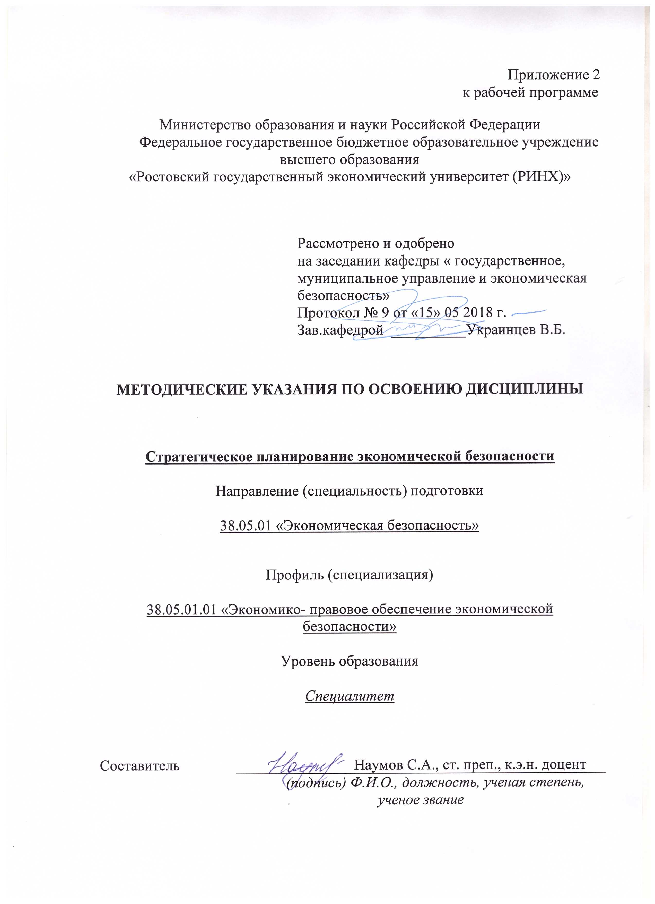

Методические указания по освоению дисциплины «Стратегическое планирование экономической безопасности» адресованы студентам всех форм обучения.

Учебным планом по направлению подготовки «Экономическая безопасность» предусмотрены следующие виды занятий:

- лекции;

- практические занятия.

В ходе лекционных занятий рассматриваютсявопросы посвященные теоретико-методологическим основам стратегического планирования экономической безопасности, история осмысления проблемы планирования безопасности, сущности категории «стратегического планирования экономической безопасности», роли планирования в жизни общества, потребностям и формам планирования, направлениям совершенствования процесса планирования, прогнозированию и типологии прогнозов, программированию и основным функциям программ, а также противодействию угрозам.

В ходе практических занятий углубляются и закрепляются знания студентов по ряду рассмотренных на лекциях вопросов, приобретается

умение добывать и использовать для решения стандартных задач профессиональной деятельности информацию, безопасно пользоваться информационно-коммуникационными технологиями; определять приоритеты профессиональной деятельности, применять адекватные инструменты и технологии регулирующего воздействия при реализации управленческих решений.

В процессе обучения развиваются навыки применять адекватные инструменты и технологии регулирующего воздействия при реализации оценки рисков, управленческих решений, навыки владения методиками определения приоритетов профессиональной деятельности, принятия управленческих решений, навыками исполнения управленческих решений и методами оценки их эффективности.

При подготовке к практическим занятиям каждый студент должен:

– изучить рекомендованную учебную литературу;

– изучить конспекты лекций;

– подготовить ответы на все вопросы практического занятия по изучаемой теме (один с презентацией);

–подготовиться к проведению круглых столов и диспутов, тестированию.

По согласованию с преподавателем студент должен подготовить реферат, доклад или сообщение по теме занятия каждого из модулей дисциплины. В процессе подготовки к практическим занятиям студенты могут воспользоваться консультациями преподавателя.

Вопросы, не рассмотренные на лекциях и практических занятиях, должны быть изучены студентами в ходе самостоятельной работы. Контроль самостоятельной работы студентов над учебной программой курса осуществляется в ходе занятий методом устного опроса или посредством тестирования. В ходе самостоятельной работы каждый студент обязан прочитать основную и по возможности дополнительную литературу по изучаемой теме, дополнить конспекты лекций недостающим материалом, выписками из рекомендованных первоисточников. Выделить непонятные термины, найти их значение в энциклопедических словарях.

Студент должен готовиться к предстоящему практическому занятию по всем вопросам, обозначенным в рабочей программе дисциплины и по одному из них подготовить презентацию.

При реализации различных видов учебной работы используются разнообразные (в т.ч. интерактивные) методы обучения, в частности:

- интерактивная доска для подготовки и проведения лекционных и семинарских занятий;

- компьютер и проекционное оборудование для представления презентаций по вопросам дисциплины, презентаций рефератов и докладов;

- размещение материалов курса в системе дистанционного обучения http://elearning.rsue.ru/

Для подготовки к занятиям, текущему контролю и промежуточной аттестации студенты могут воспользоваться электронной библиотекой ВУЗа <http://library.rsue.ru/> . Также обучающиеся могут взять на дом необходимую литературу на абонементе вузовской библиотеки или воспользоваться читальными залами вуза.

**Методические рекомендации по написанию рефератов, эссе, требования к оформлению**

Регламент проведения мероприятия оценивания: 15 минут одно выступление, сопровождаемое **презентацие**й.

Реферат - продукт самостоятельной работы обучающегося, представляющий собой краткое изложение в письменном виде полученных результатов теоретического анализа определенной научной (учебно-исследовательской) темы, где автор раскрывает суть исследуемой проблемы, приводит различные точки зрения, а также собственные взгляды на нее. Для краткости доклада по итогам реферативного задания обучающийся готовит **презентацию с** основными результатами исследования.

*Общие требования к оформлению реферата.*

Объем реферата 10-20 стр.

Структура: введение, содержательная часть (как правило, две-три главы, возможно без деления их на пункты), заключение, список использованной литературы, приложения (при наличии).

Текст печатается на одной стороне стандартного листа бумаги формата А4. Междустрочный интервал – 1,5. Шрифт 14 TimesNewRoman. Таблицы и рисунки оформляются 12 шрифтом. Поля реферата: верхнее, нижнее – 20 мм; левое – 25 мм; правое – 10 мм. Абзацный отступ по всему тексту устанавливается равным 1,25 см или 1,27 см.

Страницы реферата следует нумеровать арабскими цифрами, соблюдая сквозную нумерацию по всему тексту. Титульный лист включается в общую нумерацию страниц отчета. Номер страницы на титульном листе не проставляют. Номер страницы проставляют в правой верхней части листа без точки.

Иллюстрации (графики, схемы, диаграммы) следует располагать в реферате непосредственно после текста, в котором они упоминаются впервые, или на следующей странице. Иллюстрации следует нумеровать арабскими цифрами сквозной нумерацией. На все иллюстрации должны быть даны ссылки.

Все сноски и подстрочные примечания печатаются на той странице, к которой они относятся.

Ссылки на использованные источники следует приводить:

- либо в квадратных скобках, указывая порядковый номер источника, указанный в «Списке использованной литературы» с указанием страницы источника;

- либо подстрочно с указанием автора работы, ее названия, места и года издания, номера страницы, на которую делается ссылка.

**Критерии оценки:**

- оценка «отлично» выставляется обучающемуся, если он выполнил все требования, содержащиеся в методических указаниях;

1. оценка «хорошо» если реферат не содержит собственные взгляды обучающегося на проблему и его доклад не содержит презентации;
2. оценка «удовлетворительно» если реферат не содержит собственные взгляды обучающегося на проблему, его доклад не содержит презентации, приводится только одна точка зрения на проблему;
3. оценка «неудовлетворительно» если реферат не содержит собственные взгляды обучающегося на проблему, его доклад не содержит презентации, приводится только одна точка зрения на проблему, суть проблемы раскрыта не полностью.